DI
DEVELOPPEUR INFORMATIQUE
Modèle Relationnel des données

Dossier de travaux pratiques
Module 1
Séquence 4
Capacité 6

Pour chacun des énoncés proposés, il est demandé de présenter le modèle des données relationnel

Énoncé 1
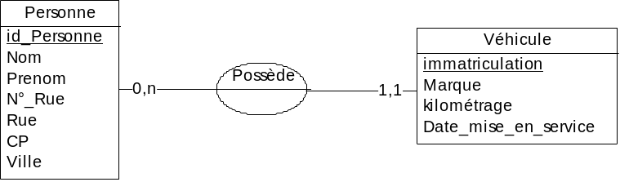
Personne (Id_Personne, Nom, Prenom, N°_Rue, Rue, CP, Ville, #Immatriculation)
Véhicule(Immatriculation, Marque, Kilométrage, Date_Mise_en_service)

Énoncé 2
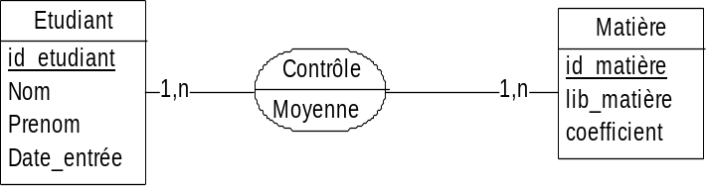
Étudiant (id_etudiant, Nom, Prenom, Date_entrée)
Matière (id_matière, lib_matière, coefficient)
Contrôle (Moyenne, #id_etudiant, #id_matière)

Énoncé 3
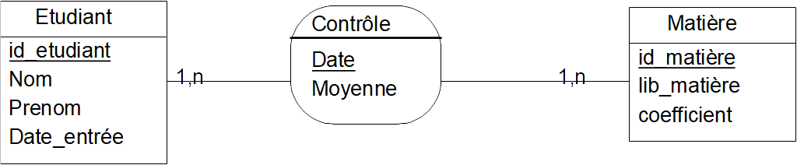
Étudiant (id_etudiant, Nom, Prenom, Date_entrée)
Matière (id_matière, lib_matière, coefficient)
Contrôle (Moyenne, Date, #id_etudiant, #id_matière)
Énoncé 4
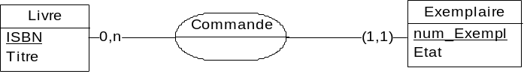
Livre ( ISBN, Titre)
Exemplaire (num_Exempl, #ISBN, Etat)

Énoncé 5
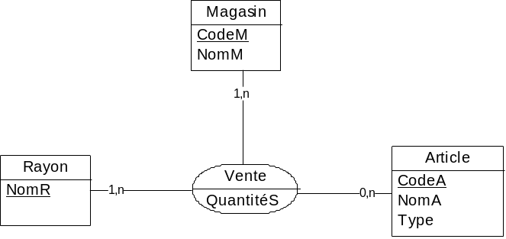
Rayon (NomR)
Magasin (CodeM, NomM)
Article(CodeA, NomA, Type)
Vente(QuantitéS, #CodeA, #CodeM, #NomR)

É
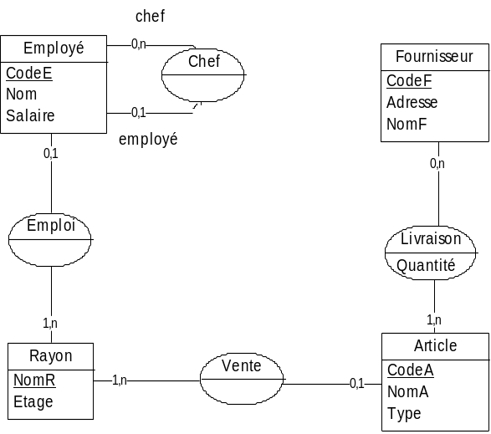
noncé 6Employé(CodeE, Nom, Salaire, #CodeE_Chef , #NomR)
Rayon(NomR, Étage)
Article(CodeA, NomA, Type, #NomR)
Livraison(Quantité, #CodeA, #CodeF)
Fournisseur(CodeF, Adresse, NomF)

Enoncé 7
Critere
Etre apprécier
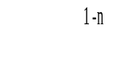
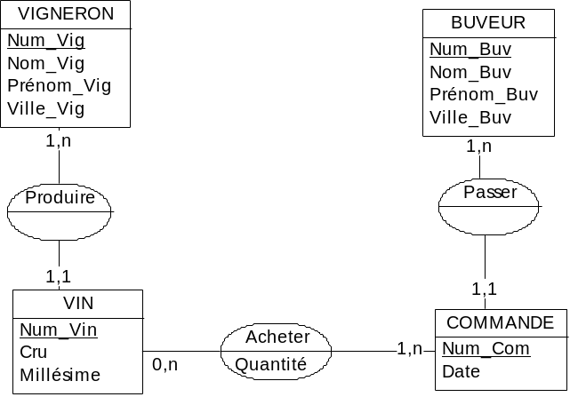
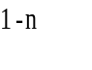
Apprécier

Vigneron(Num_Vig, Nom_Vig, Prénom_Vig, Ville_Vig)
Ressentir(Critère, #Num_Vig_Un, #Num_Vig_Autre)
Vin(Num_Vin, Cru, Millésime, #Num_Vig)
Acheter(Quantité, #Num_Vin, #Num_Com)
Commande(Num_Com, Date, #Num_Buv)
Buveur(Num_Buv, Nom_Buv, Prénom_Buv, Bille_Buv)

